Приложение №2

УТВЕРЖДАЮ:

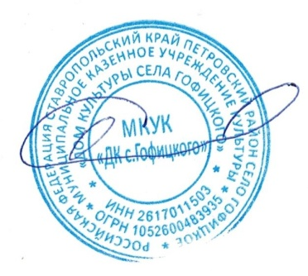Директор муниципального

казенного учреждения культуры

«Дом культуры Гофицкого»

_________ О.А.Синельникова

ПРИКАЗ № 47 от «07» ноября 2022 г

Перечень платных услуг

муниципального казенного учреждения культуры

«Дом культуры села Гофицкого»

1. Культурно - досуговое мероприятие
2. Дискотека